**一、招聘计划**

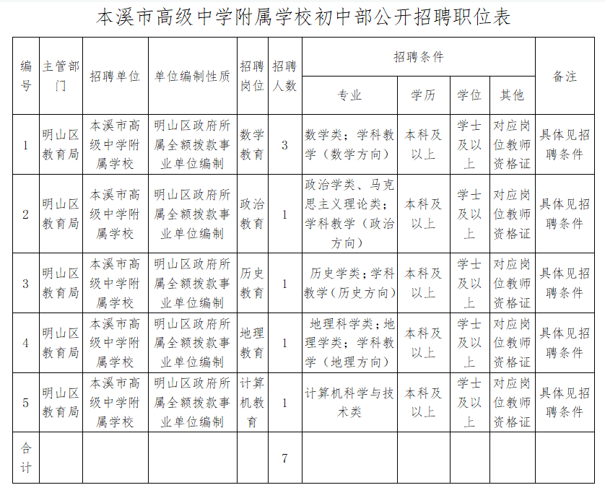

附件1：

|  |  |  |  |  |  |  |  |
| --- | --- | --- | --- | --- | --- | --- | --- |
| **本溪市高级中学附属学校初中部面向高校公开招聘教师报名表** | | | | | | | |
| **编号：** |  |  | |  |  | |  |
| 姓    名 |  | 性别 | |  | 出生年月 | |  |
| 户籍所在地及家庭住址 |  | | | 是否师范类       毕业生 |  | | |
| 毕业院校 |  | | | 毕业时间 |  | | |
| 专    业 |  | 学历 | |  | 学   位 | |  |
| 教师资格证种类 |  | | | 教师资格证      任教学科 |  | | |
| 研究生毕业 本科阶段毕业院校、专业 | |  | |  |  | |  |
| 报考岗位 |  | | | | | | |
| 高考成绩 |  | | 专业排名 | | |  | |
| 联系电话 |  |  | |  |  | | |
| 本人承诺 | 本人郑重承诺：本人所填写的报名表内容准确无误，提供的材料真实，考试中保证遵守纪律，诚信考试。如弄虚作假，或违反考试纪律，一经查实，取消录用资格，并承担一切后果。 | | | | | | |
|  |  | | | | | | |
|  |  | | | | | | |
|  |  |  | | 本人签字： |  | |  |
|  |  |  | | 年    月    日 | | | |
| 备 注 |  | | | | | | |

**附件2**

**网络招聘个人诚信承诺书**

本人        申请参与本溪市高级中学附属学校网络招聘。保证独立空间，通过腾讯视频会议方式面试，保证无人员围观、无人员协助，不使用其他通讯电子设备辅助。面试过程真实、透明。如有违反，面试成绩按0分处理。

承诺人：         （手签）

年   月   日